**短线交易交易笔记本**

Date：

|  |  |  |  |  |  |
| --- | --- | --- | --- | --- | --- |
| **标的** | **方向** | **支撑位** | **压力位** | **买卖理由** | **Tips** |
| 中国国旅 | 做T | 47.36 | 53.82 | +3%卖出400股，由于未做过多思考冲到卖出，最后收盘+7.96% | 卖出400股，持仓100股 |
| 青松股份 | 持仓 | 10.83 | 12.70 | 大盘反弹暂时不动 | 持仓400股 |

|  |  |  |  |  |  |  |  |
| --- | --- | --- | --- | --- | --- | --- | --- |
| **日内** | **交易笔数** | **盈利交易数** | **亏损交易数** | **成功/失败比率** | **平均获利** | **平均亏损** | **总计** |
| **星期一** | 0 | 0 | 0 | 0 | 0 | 0 | 0 |
| **星期二** | 1 | 1 | 0 | 1/0 | 1 | 0 | 500 |
| **星期三** | 2 | 0 | 0 | 2/0 | 0 | 0 | 500 |
| **星期四** | 0 | 0 | 0 | 0 | 0 | 0 | 0 |
| **星期五** | 0 | 0 | 0 | 0 | 0 | 0 | 0 |
| **总计** | 0 | 0 | 0 | 0 | 0 | 0 | 0 |

**今日回顾：**

1. 上证：

收盘2602.78，+1.35%，大盘反弹。多个板块热点开始启动。30分钟尾盘双叉，明天早盘半小时确定走势，预判要回调。

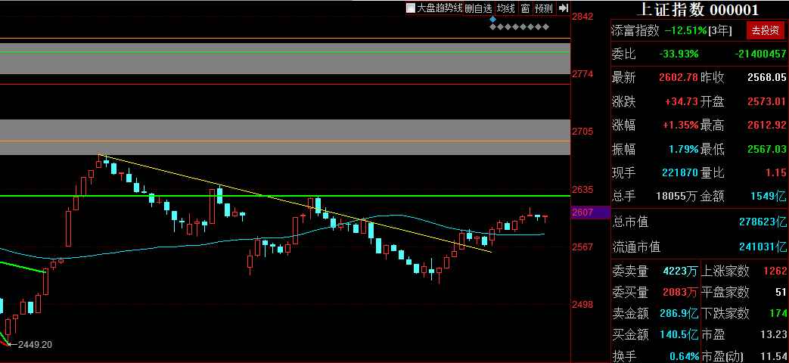

2.上证50：2451.12，+1.47%

1. 港股：收盘24980， +1.60%
2. 人民币： 贬值创新低6.9743，+61基点
3. GC001：2.710，+2.26%
4. 融资融券余额：7709亿，-21.75亿

**明日计划：**

10-29日关注股票

~~康美药业(-1.39%)，中国国旅（+3.33%），青松股份（-0.17%）~~

涨停基因：

群兴玩具(+5.36%)、凤形股份(-1.32%)、商业城(+9.93%)、特尔佳(+0.41%)、乔治白(-6.53%)

10-31日关注股票

顺鑫农业（+5.43%），海天味业（+10.00%），涪陵榨菜（+1.97%）

11-1日关注股票

神马股份

**交易箴言：**

不断地吸取经验教训，最终做到毫无困难地执行，我们只是需要将自己变成一个熟练的操作员、熟练工而已。

炒股不是只看K线，要看财报才能赚大钱。

看高手买的股票可以分析其逻辑。（研究国家队清仓基金）